PROGRAMA: Participación, acompañamiento e integración comunitaria.
NOMBRE DEL PROYECTO: Fortalecimiento Comunitario para la Defensa de Derechos Colectivos y Ambientales
INDICADOR DE PRODUCTO: Capacitaciones realizadas - Fortalecimiento de las veedurías, organizaciones sociales y comunitarias.
DESCRIPCIÓN DEL INDICADOR: Este indicador va encaminado hacia la capacitación de las veedurías, organizaciones sociales y comunitarias del municipio de Itagüí, con diversos eventos y conmemoraciones, como el día del veedor y el día de la acción comunal, ley 2166 del 2021
ACTIVIDAD 1: Capacitar veedurías y organizaciones sociales y comunitarias en cumplimiento de la ley 2166 del 2021 y 850 del 2003.
Durante el tercer trimestre de la presente anualidad, el día 22 de agosto se llevó a cabo una jornada de capacitación dirigida a los veedores municipales, en el marco de la conmemoración del Día del Veedor. La capacitación fue orientada por el doctor Gabriel Jaime Dereix Restrepo y el Licenciado Mexicano Jorge Antonio Breceda Pérez Profesor de tiempo completo de la universidad autónoma de ciudad Juárez México, quienes abordaron de manera rigurosa los temas relacionados con los derechos fundamentales y las garantías constitucionales, resaltando su importancia para el ejercicio del control social y la participación ciudadana.
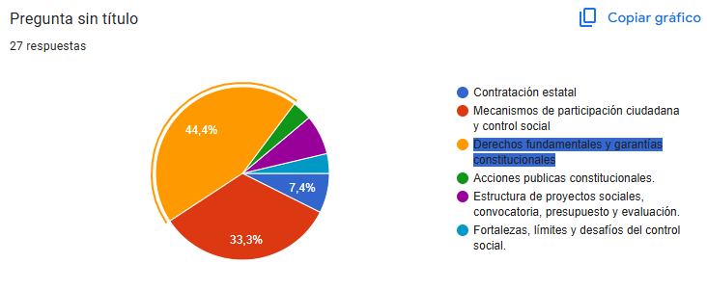
La actividad se desarrolló en una sesión presencial con una duración de ocho horas, comprendida entre las 8:00 a.m. y las 2:00 p.m. Este espacio no solo fortaleció las competencias de los veedores en materia jurídica y constitucional, sino que también se constituyó en una oportunidad para reafirmar su rol como actores claves en la vigilancia de la gestión pública y la defensa de los intereses colectivos.
